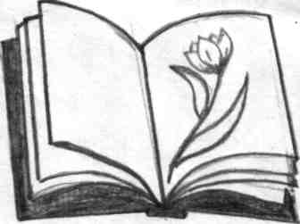

Муниципальное общеобразовательное учреждение
« Основная общеобразовательная школа п.Восточный
Дергачевского района Саратовской области»

П Р И К А З
23.01.2016 г. № 20
Об утверждении списка учебников
на 2016-2017 учебный год
В соответствии с приказом Министерства образования и науки Российской Федерации от 31.03.2014 г. № 253 «Об утверждении федерального перечня учебников, рекомендуемых к использованию при реализации имеющих государственную аккредитацию образовательных программ начального общего, основного общего, среднего общего образования», на основании решения педагогического совета школы (протокол № 3 от 30.12.2015 г.), с целью обеспечения организации учебного процесса с 01.09.2016 года
ПРИКАЗЫВАЮ:
1. Утвердить перечень учебников, используемых при реализации имеющих государственную аккредитацию образовательных программ начального общего, основного общего образования на 2016 - 2017 учебный год (приложение № 1)
2. А.А.Кулжановой, ответственной за сайт общеобразовательного учреждения, разместить список используемых учебников в общеобразовательном процессе на сайте образовательного учреждения до 23 февраля 2016 года.
3.А.Б.Садыковой, библиотекарю:
- принять меры к формированию фонда учебников в соответствии с указанным перечнем;
- организовать учебный процесс с использованием учебно-методического обеспечения из одной предметной методической линии с учётом имеющегося фонда учебников в школьной библиотеке.
4.С.С.Квашневой, заместителю директора по учебно-воспитательной работе, осуществлять контроль за выбором учебных программ и учебно-методической литературы для организации образовательного процесса в 2016 - 2017 учебном году в соответствии с образовательной программой, учебным планом, федеральными государственными образовательными стандартами, приказом Минобрнауки от 31.03.2014 г. № 253.
5. Контроль за исполнением приказа возложить на заместителя директора по учебно-воспитательной работе С.С.Квашневу.
Директор школы: Г.М.Нитишева
С приказом ознакомлены и согласны: ______________С.С.Квашнева
______________А.А.Кулжанова
А.Б.Садыкова

